国研网“教育版”使用说明
为了方便您使用国研网“教育版”数据库，请按照以下使用方法使用该数据库。其他数据库同本版。
一、 数据库登录。
通过校园网登录国研网“教育版”（http://edu.drcnet.com.cn），在校园有效IP段登录该数据库，系统会自动显示单位名称。“教育版”首页如下图所示，左边红色图示标示部分为“教育版”主要数据库栏目：
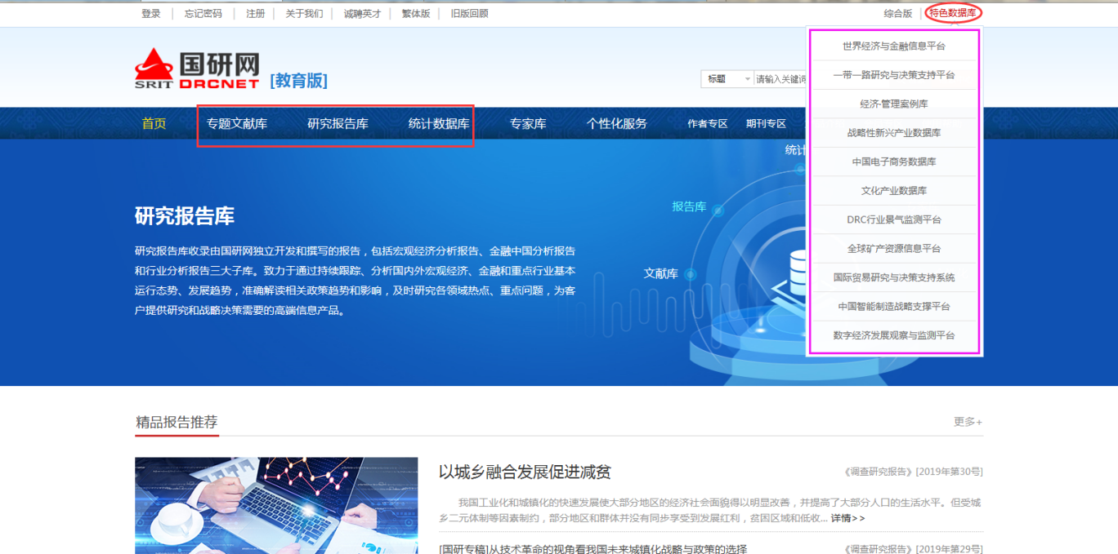

备注：国研网自2009年开始，陆续设计开发了《世界经济与金融信息平台》、《经济·管理案例库》、《DRC行业景气监测平台》、《战略性新兴产业数据库》、《文化产业数据库》、《“一带一路”研究与决策支撑平台》《中国智能制造战略支撑平台》《数字经济发展观察与监测平台》等特色数据库，以上数据库均可由国研网“教育版”首页右上角玫红色标示处点击进入，该系列数据库检索使用方法与“教育版”文献部分检索使用方法大致相似，在此不做详细说明。
- 数据库内容介绍。
通过选择栏目名称进入到各子数据库，以“文献数据库”为例，进入该库通过选择子栏目名称进入各库。如下图所示：

文献数据库首页
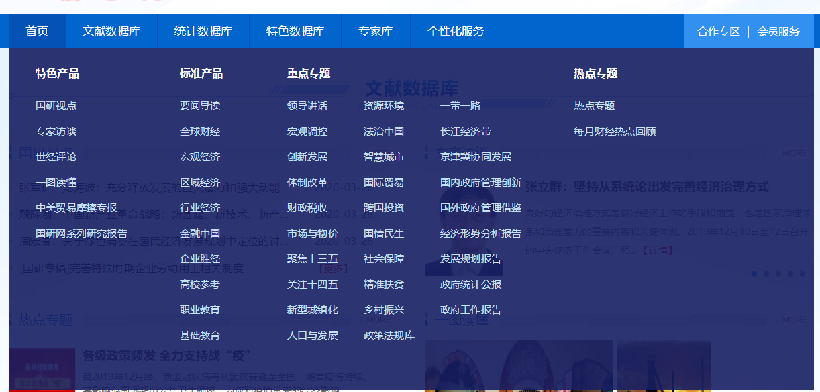
研究报告数据库-首页
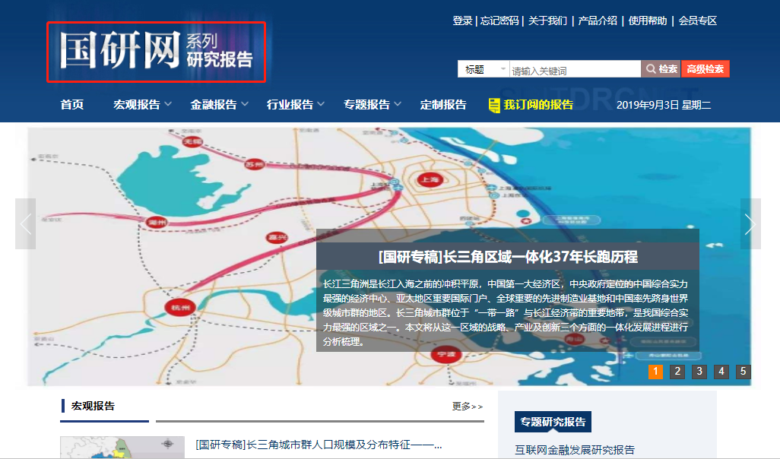

统计数据库-首页
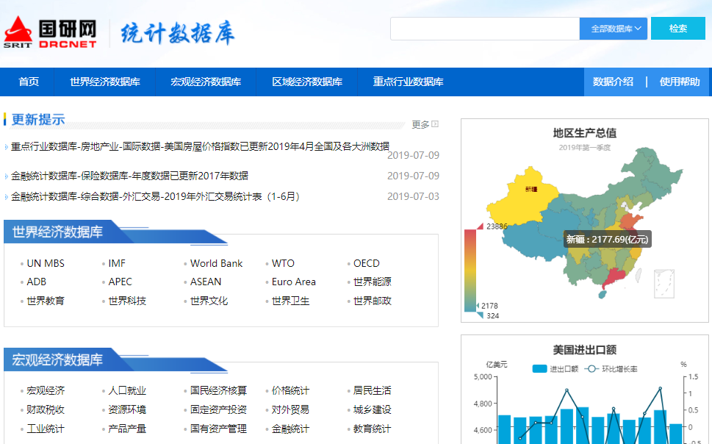
三、 数据库检索使用
1、首页快速检索：在国研网“教育版”首页右上方，可在检索框内输入关键词，选择标题/作者/关键词/全文中的任意一项，确认后点击“检索”按钮即可。如下图：
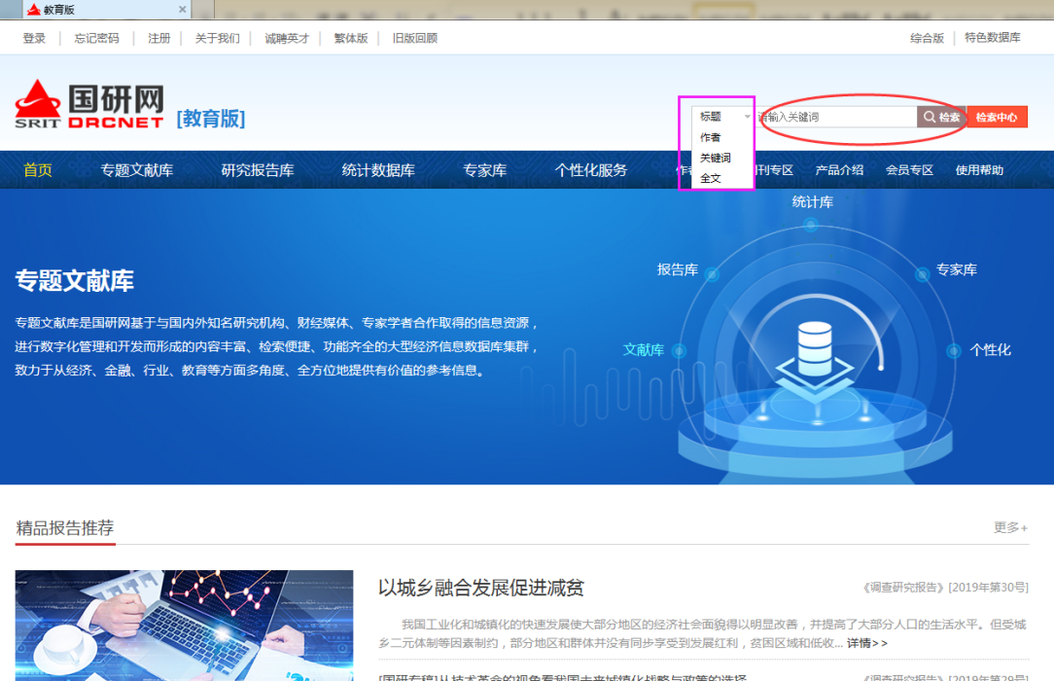

2． 高级搜索：点击如上图所示“教育版”首页右上方“检索中心”，可进入如下页面。
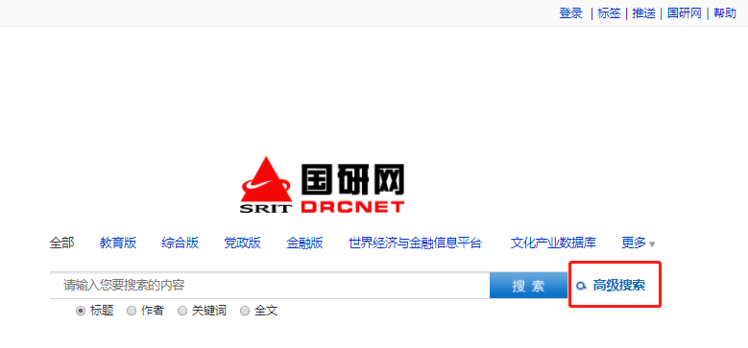
点击如上图红色椭圆框内的“高级检索”可有在“教育版”范围内进行单库、多库和跨库联合检索。如下图所示：
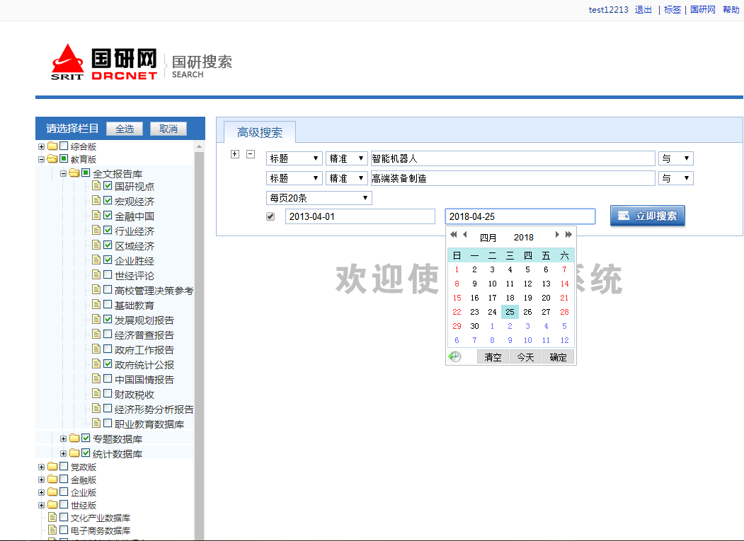
提供全选和取消功能限定查询范围
高级检索条件组合区域
栏
目
选
择
区
域
3．如下图，搜索结果会显示目标文献总数及检索用时；文章以条目显示；关键词红色字体突出显示。点击文章标题，即可查看文章内容。
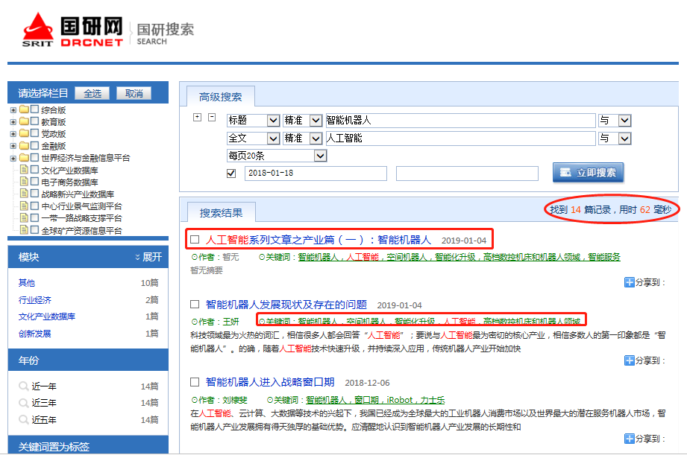
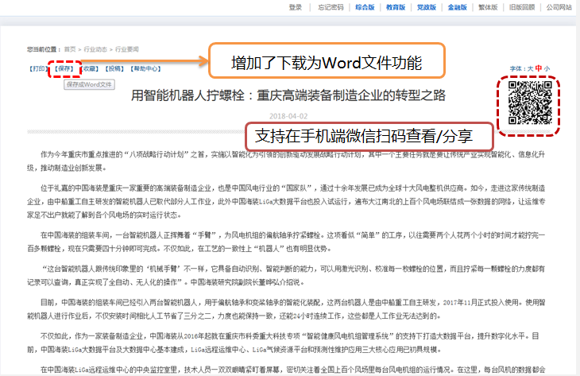
- 《国研网统计数据库》使用方法介绍
《国研网统计数据库》（简称“国研数据”）是国研网在全面整合我国各级统计职能部门所提供的各种有关中国经济运行数据的基础上，历经数年研究开发、优化整合后推出的大型数据库集群，对国民经济的发展以及运行态势进行了立体、连续、深度展示，是中国经济量化信息最为权威、全面、科学的统计数据库之一，是投资、决策和学术研究的有力助手。
如下图所示：
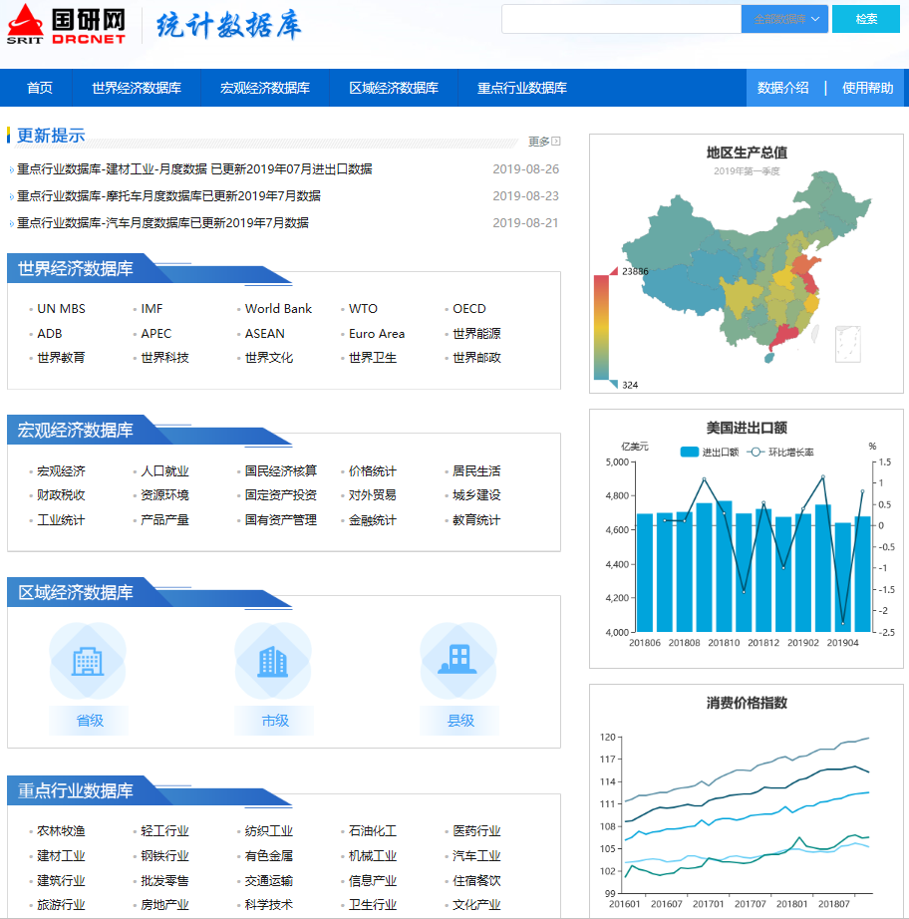
1、跨库检索
统计库拥有独立的检索系统。在该库首页，您可在数据检索框输入目标关键词，系统默认全库检索，选择在某个或多个数据库范围内实现目标数据/数据指标的检索：
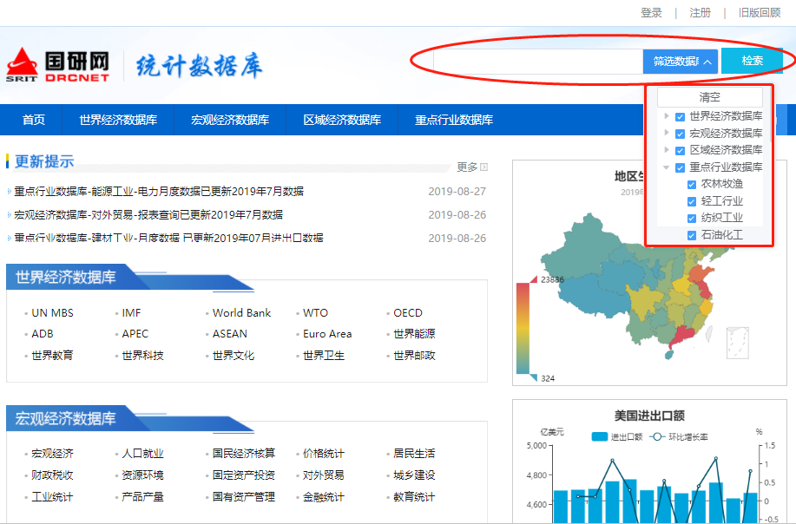
2、单库检索
以进入“宏观经济数据库”为例，了解统计数据库的用法：
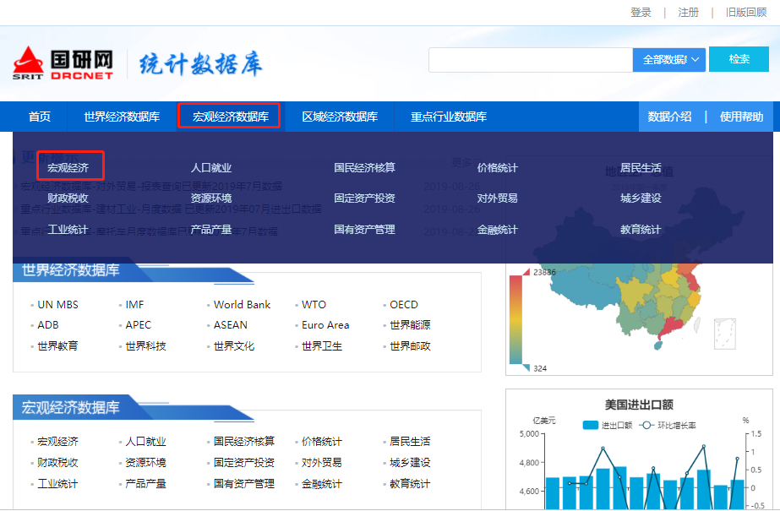
进入该库后， 您可通过页面左边时间序列下方的 “月度数据”“季度数据”“年度数据”前的“”展开如下图所示的树状目录，系统会自动展开右边多维查询页面。在该页面，您可在“参数查询”输入框输入您的目标关键词，点击“查询”该库中有无目标参数指标。若出现目标参数指标，点击目标指标则会出现在下方的参数显示区。
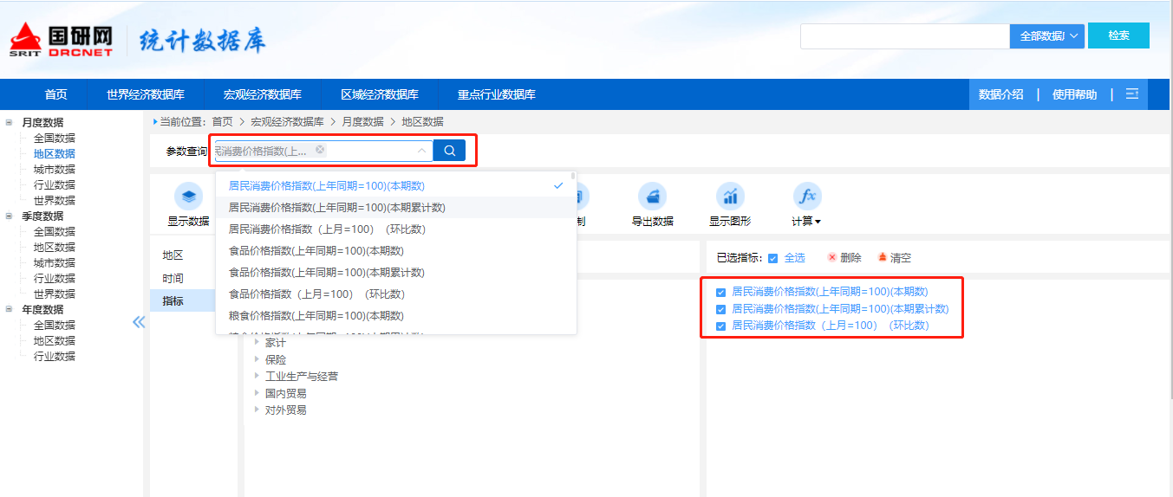
通过“选择参数”- “地区”“时间”来确定您想要的参数。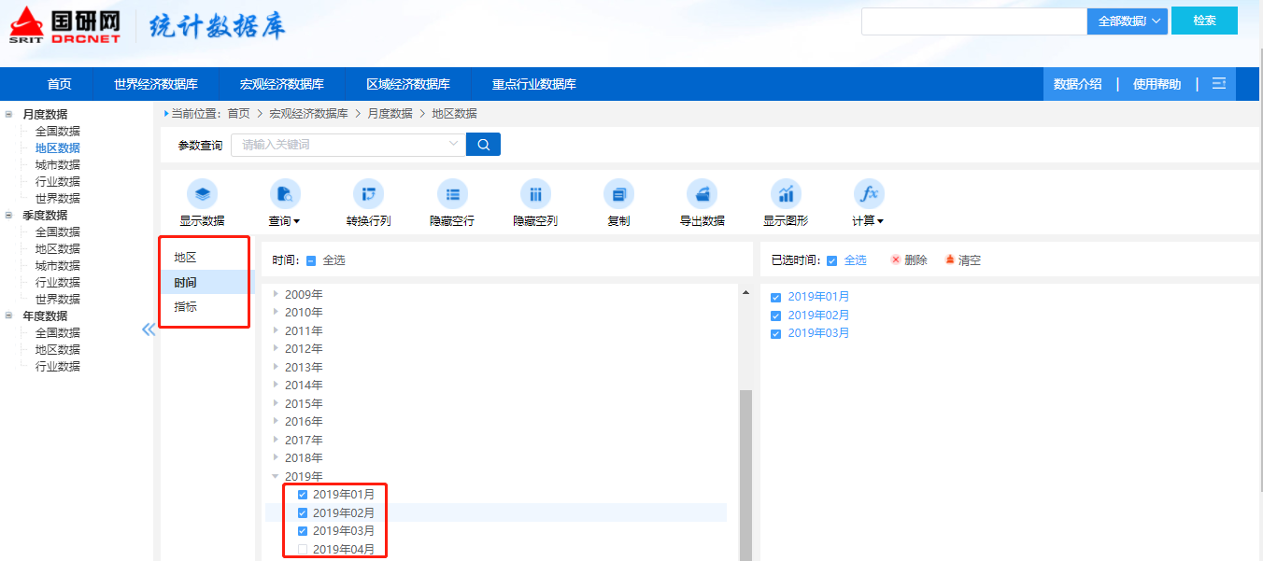
选择完所有的参数，点击功能区的“显示数据”输出数据结果，如下图所示：
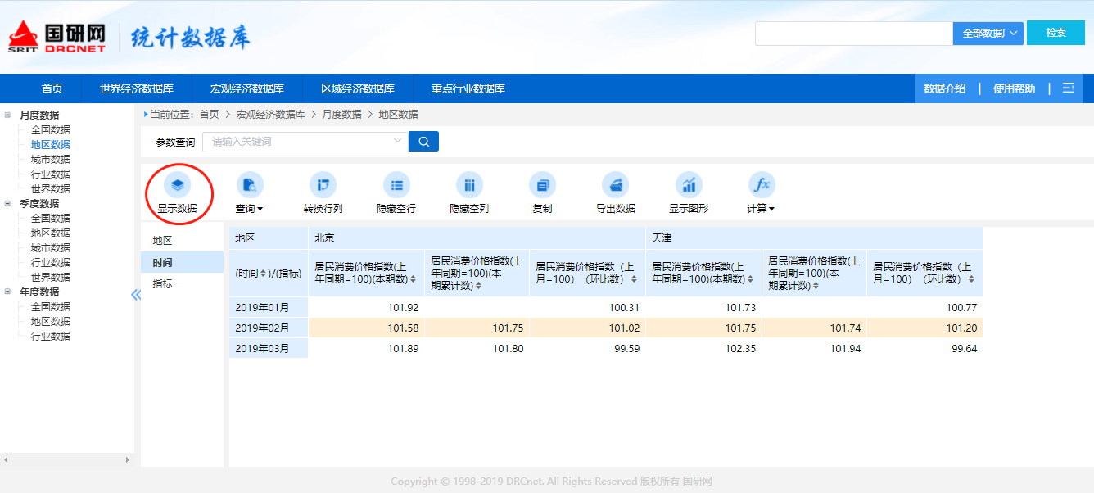
如果您需要将此数据结果导出，请点击功能区“导出数据”，系统将弹出“文件下载”对话框，数据会以excel表格格式供您“打开”或者“保存”。
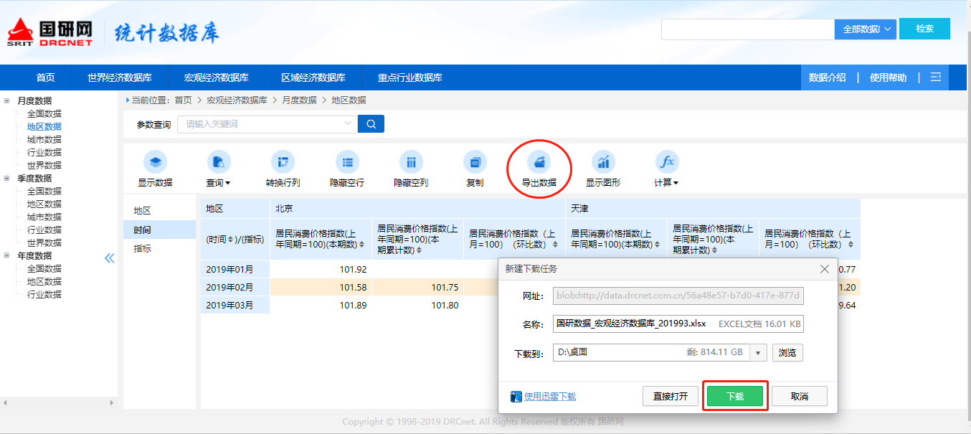
点击“显示图形”，查询到的数据结果可直接转化为图形。在图形区，您可以根据自己的需要对图形样式、维度等进行转换，设置图形名称等。
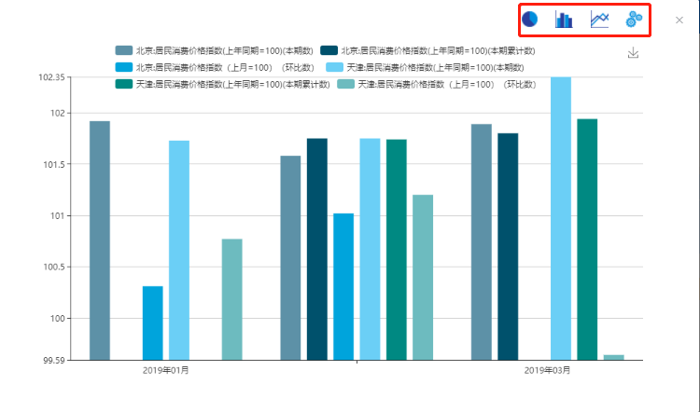
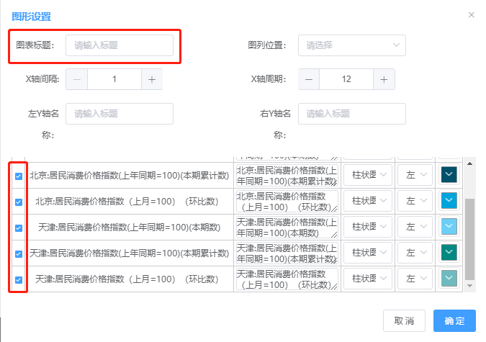
点击“计算”功能，您可以根据自己的需求，计算数据出的各项数值、增长、函数等。
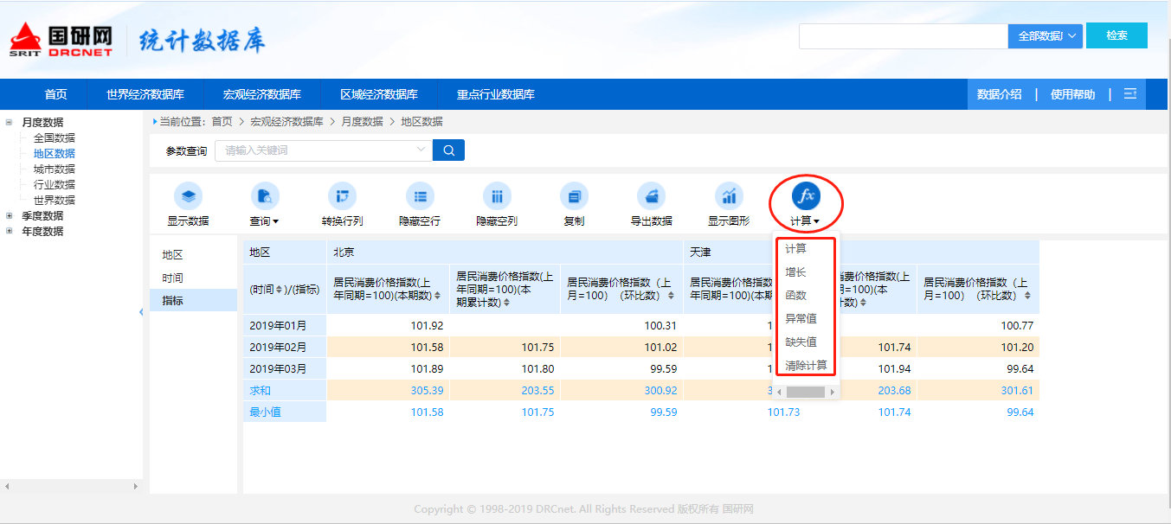；
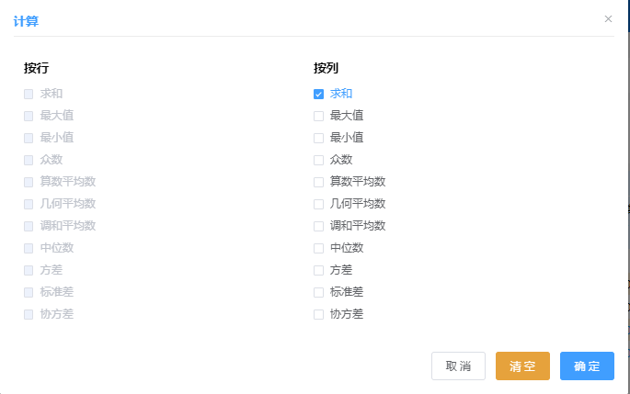
如果您想要进一步了解《国研网统计数据库》各库的数据内容、更新频率、起始时间等信息，可点开“数据介绍”进行进一步了解。如下图所示：
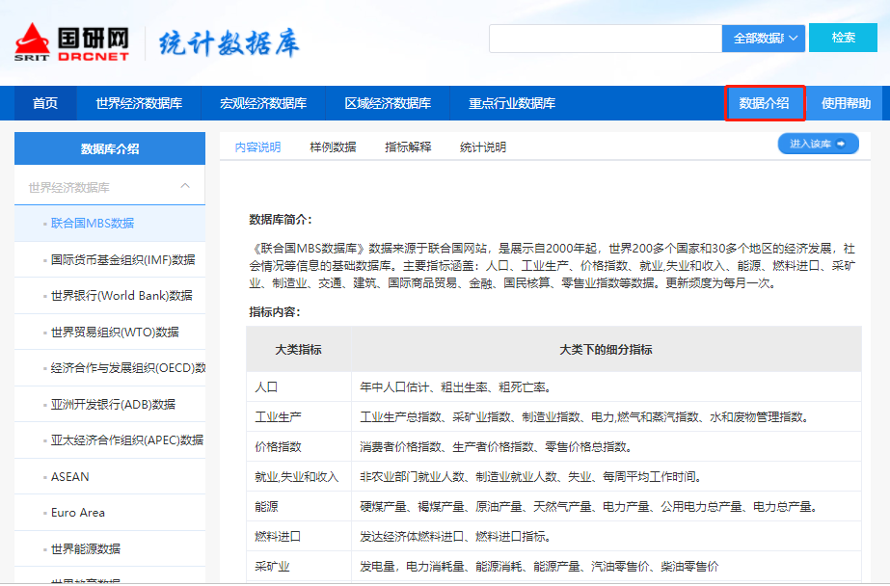
以上是国研网统计数据库的使用方法，文中仅以个别子库为例，其他数据库的查找使用方法均类似，如需人工帮助，请拨打如下电话：
国研网客服电话： 400-707-0678 E-mail：service@drcnet.com.cn

网站声明：国研网上的所有文字、图形及其组合等，其著作权为国研网或相关合法权利人所有。未经北京国研网信息有限公司的书面许可，对于国研网网站上的任何内容，任何单位和个人不得以任何形式复制、转载、变更或出版，不得在非国研网所属的服务器上做镜像。

